BẢN TIN THÁNG CHẤT LƯỢNG MÔI TRƯỜNG
(THÁNG 10/2022)
(Đính kèm công văn số: 1007 /TTQT-TTDL ngày 25 tháng 11 năm 2022)

- CHẤT LƯỢNG MÔI TRƯỜNG KHÔNG KHÍ
- Bản đồ vị trí các điểm quan trắc không khí
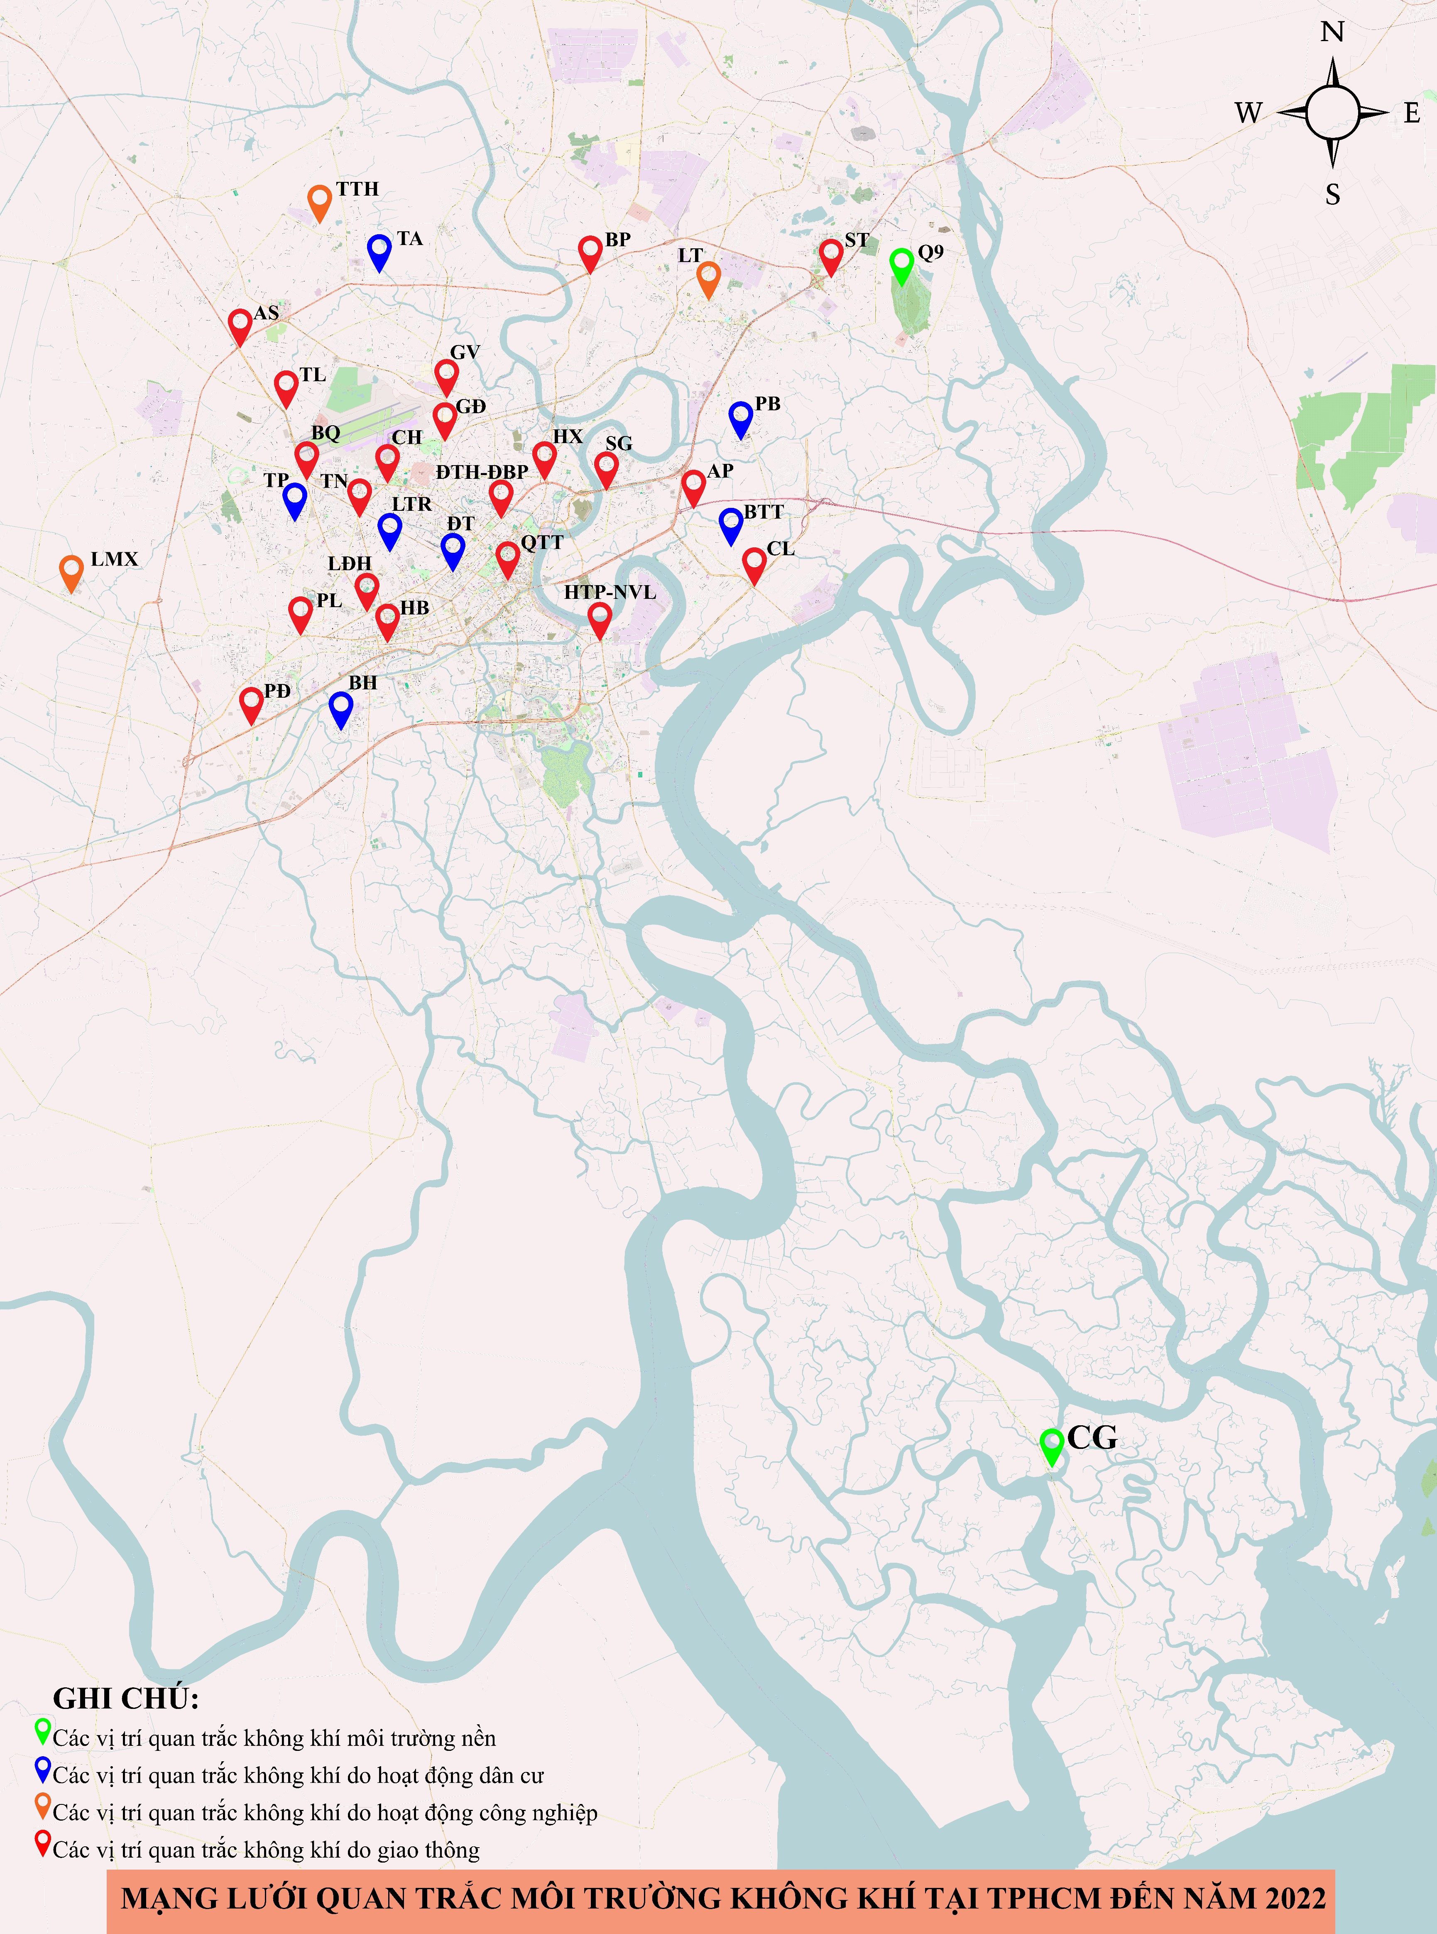

- Thông số quan trắc
8 thông số bao gồm CO, NO₂, SO₂, PM₁₀, PM_{2.5}, TSP, Benzen, Tiếng ồn.

- Tần suất quan trắc:
- Bụi mịn (PM₁₀ và PM_{2.5}): hàng ngày.
- Các thông số còn lại (CO, NO₂, SO₂, TSP, Benzen, Tiếng ồn): 3 lần/ngày.
- Quy chuẩn so sánh:
- QCVN 05:2013/BTNMT đối với các thông số CO, NO₂, SO₂, PM₁₀, PM_{2.5}, TSP.
- QCVN 06:2009/BTNMT đối với thông số Benzen.
- QCVN 26:2010/BTNMT đối với thông số Tiếng ồn.
- Số mẫu quan trắc.
Thông số quan trắc | CO | NO₂ | SO₂ | Tiếng ồn | TSP | Benzen | PM₁₀ | PM_{2.5}
Số mẫu quan trắc (mẫu) | 1.155 | 1.155 | 1.155 | 1.155 | 192 | 192 | 64 | 320
- Kết quả
6.1. Nhóm các khí ô nhiễm, bụi và tiếng ồn (CO, NO₂, SO₂, TSP, Tiếng ồn)
- CO: dao động từ 1.500 – 19.800 μg/m³, với 100% số liệu quan trắc đạt QCVN;
- Bụi lơ lửng: dao động từ 20,0 μg/m³ – 850,0 μg/m³, trong đó có 84,4% giá trị quan trắc đạt QCVN;
- NO₂ dao động từ KPH – 178,0 μg/m³, 100% số liệu quan trắc đạt QCVN;
- SO₂ dao động từ 9,0 – 96,0 μg/m³, 100% số liệu đạt QCVN;
- Mức ồn: dao động từ 46,1 – 84,2 dBA với 32,3% số liệu quan trắc đạt QCVN.
Số liệu quan trắc trong tháng 10/2022 cho thấy nồng độ các chỉ tiêu quan trắc đạt Quy chuẩn Việt Nam. Ngoại trừ, chỉ tiêu bụi lơ lửng (TSP) có 15,6% giá trị quan trắc không đạt QCVN và chỉ tiêu tiếng ồn có 67,7% giá trị quan trắc không đạt QCVN do ảnh hưởng của hoạt động giao thông.
6.2. Nhóm bụi mịn: (PM₁₀, PM_{2.5})
- PM₁₀: dao động trong khoảng 13,0 – 127,0 μg/m³ (QCVN 150 µg/m³).
- PM_{2.5}: dao động trong khoảng KPH – 59,0 μg/m³ (QCVN 50 µg/m³).
Số liệu quan trắc trong tháng 10/2022 cho thấy nồng độ PM₁₀ đạt Quy chuẩn Việt Nam. Nồng độ PM_{2.5} trung bình 24h có đến 99,4% số liệu đạt Quy chuẩn Việt Nam. Các giá trị vượt chuẩn cũng ở mức độ nhẹ và vừa (max 59,0 µg/m³ so với quy chuẩn 50 µg/m³).
6.3. Khí độc: (Benzen)
- Benzen: dao động từ KPH– 27,0 µg/m³ (QCVN 22 µg/m³).
Số liệu quan trắc trong tháng 10/2022 cho thấy nồng độ Benzen có 97,9% số liệu quan trắc đạt QCVN.

- CHẤT LƯỢNG MÔI TRƯỜNG NƯỚC MẶT
- Bản đồ vị trí các điểm quan trắc nước mặt
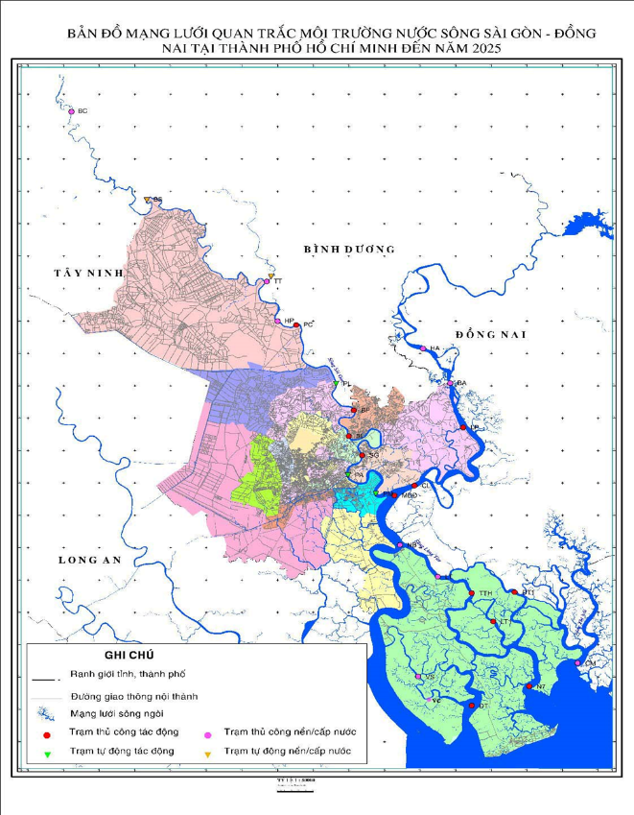

- Thông số quan trắc:
20 thông số bao gồm pH, TSS, độ đục, nhiệt độ, clorua, BOD₅, COD, DO, amoni, phosphate, nitrate, Pb, Cd, Mn, Fe, Zn, Cu, coliform, E.Coli, tổng dầu mỡ.
- Tần suất quan trắc:
- 08 trạm quan trắc (Bến Củi, Nhà Bè, Vàm Sát, Vàm Cỏ, Lòng Tàu, Hòa Phú, Hóa An và Bình An): 02 lần/ngày.
- 14 trạm quan trắc còn lại (Thị Tính, Phú Cường, Bình Phước, Bình Lợi, cầu Sài Gòn, Cát Lái, Tam Thôn Hiệp, Mũi đèn đỏ, Lòng Tàu 1, Đồng Tranh 1, cửa sông Đồng Tranh, cửa sông Ngã 7, cửa sông Cái Mép và Long Phước): 01 lần/ngày.
- Quy chuẩn so sánh:
- QCVN 08:2015/BTNMT quy chuẩn kỹ thuật quốc gia về chất lượng nước mặt.
- Kết quả
Nguồn nước | Điểm quan trắc | Tháng 10 năm 2022
Sông Sài Gòn | Bến Củi | 100
 | Hòa Phú | 98
 | Phú Cường | 95
 | Bình Phước | 83
 | Bình Lợi | 81
 | Sài Gòn | 80
Hệ thống lưu vực Sông Đồng Nai | Hóa An | 100
 | Bình An | 100
 | Cát Lái | 95
 | Mũi Đèn Đỏ | 96
 | Nhà Bè | 92
 | Vàm Sát | 96
 | Tam Thôn Hiệp | 97
 | Đồng Tranh | 98
 | Ngã Bảy | 100
 | Cái Mép | 100
 | Vàm Cỏ | 85
 | Thị Tính | 96
 | Lòng Tàu | 99
 | Lòng Tàu 1 | 97
 | Đồng Tranh 1 | 97
 | Long Phước | 99

